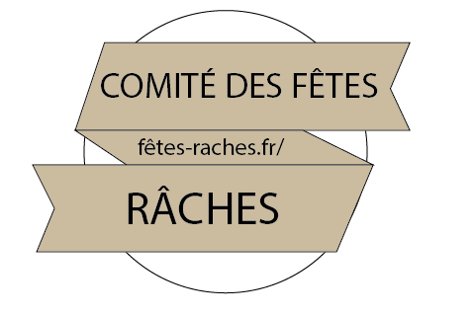
SORTIE FAMILIALE
AU PARC ANIMALIER
DE PAIRI DAIZA (BELGIQUE)
DIMANCHE 1ER JUILLET 2018
DEJEUNER LIBRE
Cette sortie est résevée aux Râchois et les membres de leur famille
Si vous souhaitez participer à ce voyage, le bulletin d’inscription est à déposer en mairie impérativement avant le 15 juin, Le remplissage des 2 bus s’effectuera dans l’ordre du dépôt des inscriptions. Le comité des fêtes accepte des règlements en 2, 3 ou 4 fois.
Les chèques doivent être libellés à l’ordre du Comité des Fêtes. Si vous optez pour le paiement multiple, nous nous engageons à déposer les chèques le 5 de chaque mois.
Si toutefois vous ne pouviez venir au voyage après avoir réservé vos places, le Comité
des Fêtes ne procédera à aucun remboursement et vous conseille d’essayer de vous
faire remplacer si cela est possible. (Prévenir au 06.19.65.70.44)
Rendez-vous à 8h00 précises place de Râches
Le retour est prévu vers 22h45
----------------------------------------------------------------------------------------------------------------------------------NOM……………………………………………….. PRENOM…………………………………………………….
ADRESSE ……………………………………………………………………………………………………………………………………………..
TELEPHONE (impératif)…………………………………………………………………
PRIX ADULTE 25 €
PRIX ENFANT DE 4 A 11 ANS 15 €
Nombre:…...............X 25 € Nombre:…...............X 15 €
Montant total :……………….. Nombre de chèques : ………….
IPNS

